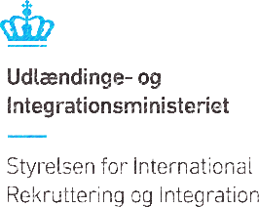
Studieprøven Bedømmerark Mundtlig kommunikation

Besvarelse af prøvedeltager: _____________________________________________

Brug af arket
Det anbefales, at du først foretager en umiddelbar bedømmelse med udgangspunkt i de overordnede bedømmelseskriterier. Dernæst kan du bruge bedømmerarket til at fokusere nøjere på de relevante delelementer af den kommunikative sprogfærdighed og på den baggrund understøtte eller justere din umiddelbare bedømmelse.

Din bedømmelse skal afspejle, i hvor høj grad du vurderer, at besvarelsen som et hele opfylder de faglige mål for prøven.

Præsentation | Top | Midt | Bund | Under niveau
Opbygning og sammenhæng
Udtale
Noter:

Interview – pragmatisk færdighed | Top | Midt | Bund | Under niveau
Sproghandlinger:
Beskrivelse, forklaring, vurdering, stillingtagen og argumentation
Noter

Interview | Top | Midt | Bund | Under niveau
Forståelse af eksaminator og interaktion i interview
Noter
Diskursiv færdighed (sammenhæng i svar og længere taleture)
Noter
Lingvistisk færdighed (ordvalg, syntaks, morfologi og udtale)
Noter

Samlet færdighed
Karakter:

